TRƯỜNG ĐẠI HỌC NÔNG LÂM TP.HCM

KHOA: CÔNG NGHỆ THÔNG TIN



**Software Detailed Design**

ĐỀ TÀI **: WEBSITE TOEIC**

MÔN: ĐỒ ÁN CHUYÊN NGÀNH

Thực hiện:

1. Nguyễn Công Vũ – 18130288
2. Phạm Tấn Tài - 17130204
3. Trần Ngô Tường Nguyên - 17130147

Link tài liệu:

[Software_Detailed_Design_Webtoeic](https://docs.google.com/document/d/1FcdZPGdITXX5IKhx6CTS2BK35-NLK2uvbqjxdx_zid8/edit?usp=sharing)

Table of Conte

**Contents**

# CLASS DIAGRAM:

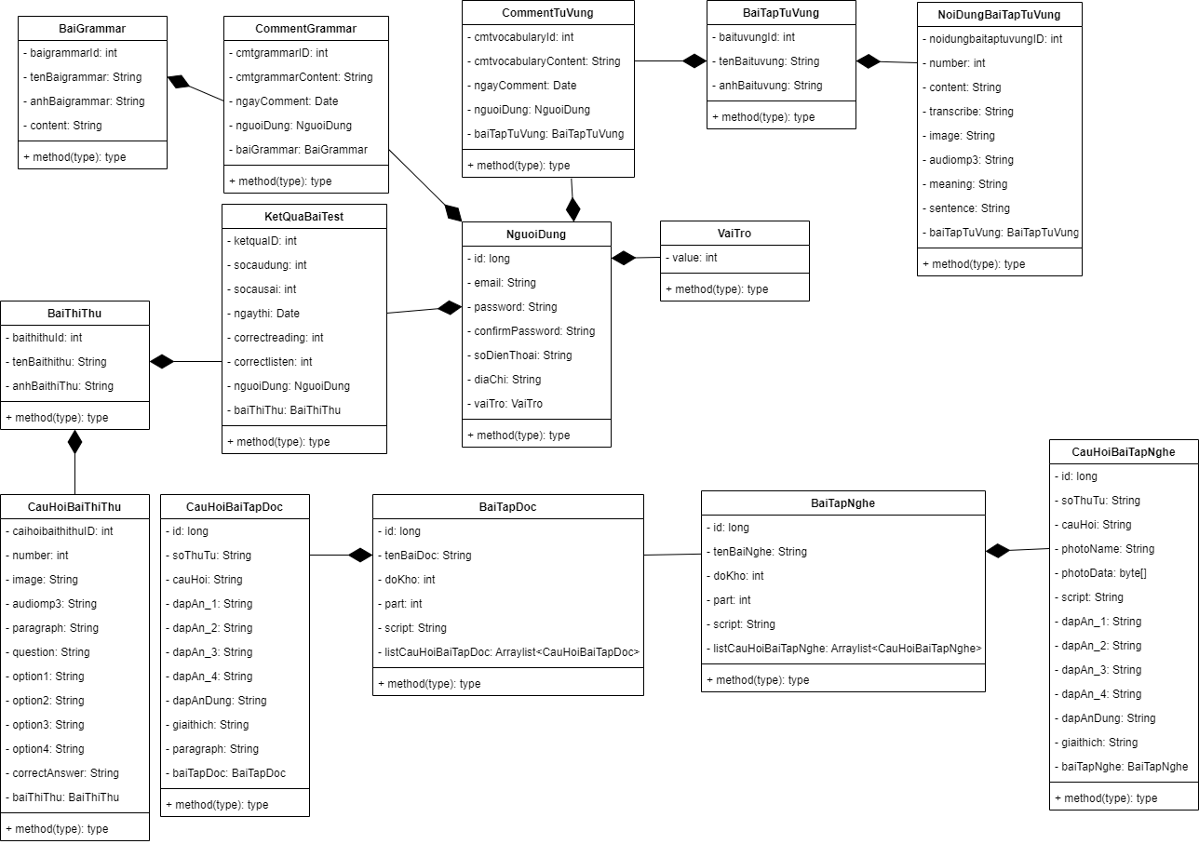

**Hình 1: Class diagram cho website toeic**

# DATABASE:

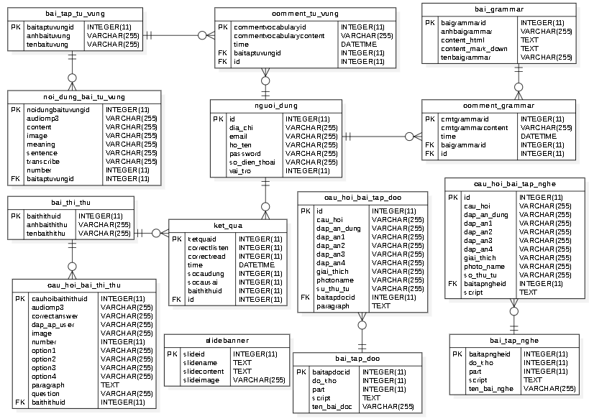

**Hình 2: Database cho website toeic**

# SEQUENCE DIAGRAM:

## 3.1. Đăng ký và đăng nhập:

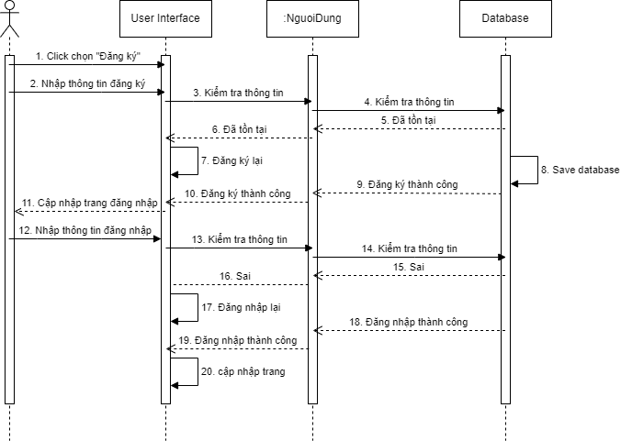

**Hình 3.1: Sequence diagram Đăng ký và đăng nhập**

## 3.2. Làm bài thi thử:

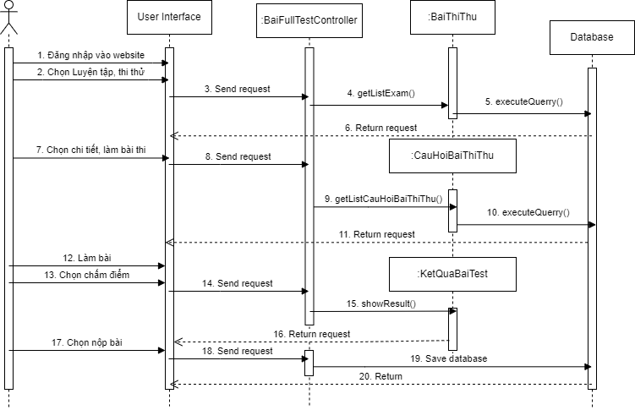

**Hình 3.2: Sequence diagram làm bài thi thử**

# SCREEN:

## 4.1. Trang chủ:

### 4.1.1. Main flow:

| **Screen** | Màn hình trang chủ |
| --- | --- |
| **Description** | Màn hình chính của hệ thống |
| **Screen Access** | Truy cập vào website |

### 4.1.2. User interface:

### 4.1.3. Validation Rule/Data mapping:

| **Field** | **Type** | **Description** |
| --- | --- | --- |
| Trang chủ | Button | * Đến trang chủ của website |
| Luyện tập | Combo box | * Gồm “Luyện bài nghe”, “Luyện bài đọc”, “Ngữ pháp”, “Từ vựng” * Sau khi click chọn sẽ đến trang tương ứng |
| Đăng nhập | Button | * Đến trang đăng nhập |
| Đăng ký | Button | * Đến trang đăng ký |
| Học từ vựng ngữ pháp | Button | * Chọn học “Từ vựng” hoặc “Ngữ pháp” và đi đến trang tương ứng |
| Bài tập phần nghe đọc | Button | * Chọn bài “Reading” hoặc “Listening” và đi đến trang tương ứng |
| Đề thi thử | Button | * Đến trang bài thi thử |
| Slide | Button | * Đến trang mà slide mô tả |

## 4.2. Đăng nhập:

### 4.2.1. Main flow:

| **Screen** | Màn hình đăng nhập |
| --- | --- |
| **Description** | Người dùng sử dụng tài khoản đã đăng ký để đăng nhập vào hệ thống |
| **Screen Access** | click “Đăng nhập” ở trang chủ |

### 4.2.2. User interface:

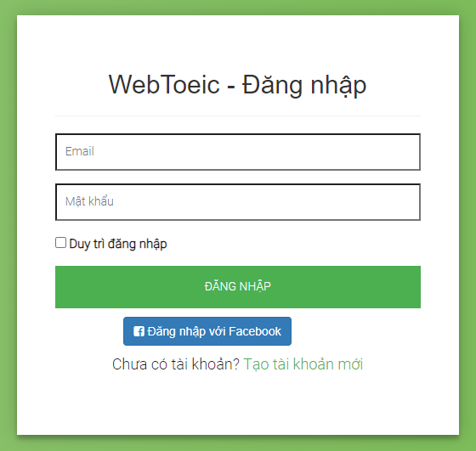

**Hình 4.2.2: Giao diện trang đăng nhập**

### 4.2.3. **Validation Rule/Data mapping:**

| **Field** | **Type** | **Description** |
| --- | --- | --- |
| Email | Text field | * Nhập Email đã được đăng ký từ trước * Email chuỗi 50 ký tự, với format email * vd: [admin@gmail.com](mailto:admin@gmail.com) * Kiểm tra DB: nguoi_dung. email |
| Mật khẩu | Text field | * Nhập mật khẩu phù hợp với email trên * Chuỗi 8-16 ký tự, gồm các ký từ a-z, 0-9 * Kiểm tra DB: nguoi_dung. password |
| Duy trì đăng nhập | Checkbox | * Checkbox giúp duy trì việc đăng nhập trên hệ thống |
| Đăng nhập | Button | * Dùng email và mật khẩu đã nhập để kiểm tra với dữ liệu * Kiểm tra DB: nguoi_dung |
| Đăng nhập với Facebook | Button | * Dùng tài khoản facebook để đăng nhập * Kiểm tra DB: nguoi_dung |
| Tạo tài khoản mới | Button | * Đi đến trang đăng ký tài khoản |

## 4.3. Đăng ký:

### 4.3.1. Main flow:

| **Screen** | Màn hình đăng ký tài khoản |
| --- | --- |
| **Description** | Người dùng nhập thông tin để đăng ký tài khoản |
| **Screen Access** | click “Đăng ký” ở trang chủ |

### 4.3.2. User interface:

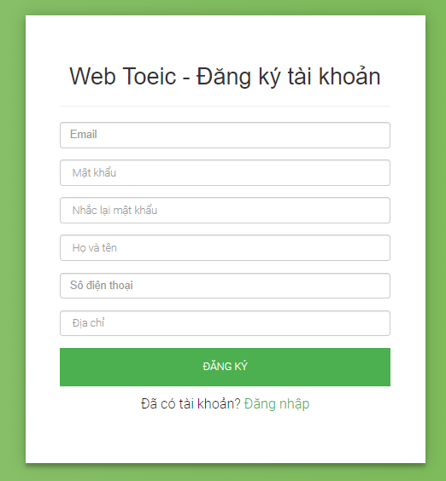

**Hình 4.3.2: Giao diện đăng ký**

### 4.3.3. Validation Rule/Data mapping:

| **Field** | **Type** | **Description** |
| --- | --- | --- |
| Email | Text field | * Nhập email người dùng, email sẽ đóng vai trò như tên đăng nhập để đăng nhập vào tài khoản * Email chuỗi 50 ký tự, với format email, dữ liệu email là bắt buộc * vd: [admin@gmail.com](mailto:admin@gmail.com) * Thêm vào DB: nguoi_dung ở cột email |
| Mật khẩu | Text field | * Nhập mật khẩu của tài khoản * Độ dài tối thiểu 8 ký tự tối đa 32 ký tự, có thể bao gồm số và các kí tự đặc biệt, dữ liệu mật khẩu là bắt buộc * Thêm vào DB: nguoi_dung ở cột password |
| Nhắc lại mật khẩu | Text field | * Nhập lại mật khẩu để đảm bảo mật khẩu nhập vào là chính xác * Kiểm tra với textfield Mật khẩu |
| Họ và tên | Text field | * Nhập vào họ và tên của người dùng * Dữ liệu họ tên là bắt buộc * Thêm vào DB: nguoi_dung ở cột ho_ten |
| Số điện thoại | Text field | * Nhập vào số điện thoại của người dùng * Dữ liệu số điện thoại là bắt buộc * Thêm vào DB: nguoi_dung ở cột so_dien_thoai |
| Địa chỉ | Text field | * Nhập vào địa chỉ của người dùng * dữ liệu địa chỉ là bắt buộc * Thêm vào DB: nguoi_dung ở cột dia_chi |
| Đăng kí | Button | * Button đăng ký tài khoản * Validate các dữ liệu nhập vào khi nhấn button * Nếu validate thành công tiến hành thêm dữ liệu tài khoản vào database và quay về trang chủ |

## 

# 

## 4.4. Luyện bài nghe:

## 4.5. Luyện bài đọc:

## 4.6. Ngữ pháp:

## 4.7. Từ vựng:

## 4.8. Quản lý bài listening:

### 4.8.1. Main flow:

**4.8.1.1. Trang quản lí bài nghe**

| **Screen** | Màn hình quản lý bài listening |
| --- | --- |
| **Description** | Admin thao tác để thêm, xóa bài listening |
| **Screen Access** | click “Quản lý bài listening” ở trang quản trị |

**4.8.1.2. Thêm bài nghe**

| **Screen** | Màn hình thêm bài nghe |
| --- | --- |
| **Description** | Admin thao tác để thêm bài nghe vào database |
| **Screen Access** | click “Thêm bài nghe” ở trang quản lý bài nghe |

### 

### 4.8.2. User interface:

**4.8.2.1. Trang quản lí bài nghe:**

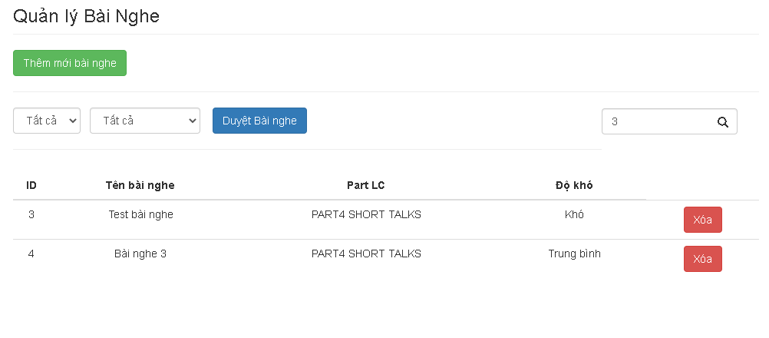

**4.8.2.2. Thêm bài nghe:**

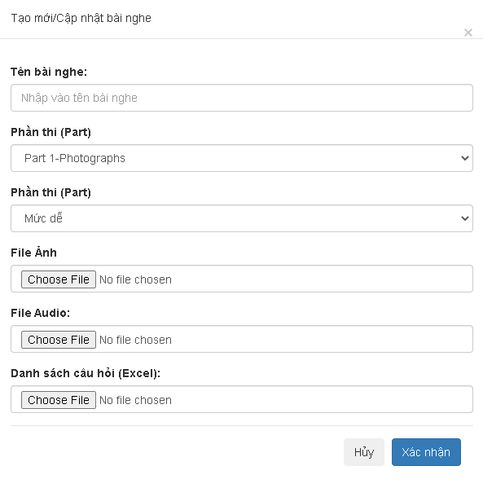

### 4.8.3. Validation Rule/Data mapping:

**4.8.3.1. Trang quản lí bài nghe:**

### 

| **Field** | **Type** | **Description** |
| --- | --- | --- |
| Thêm mới bài nghe | button | * Nhấn button để mở giao diện thêm mới bài nghe |
| Part | Text field | * Lựa chọn bài nghe thuộc phần thi nào để tìm kiếm * giá trị mặc định là “Tất cả” |
| Độ khó | Text field | * Lựa chọn độ khó để tìm kiếm bài nghe theo độ khó * Giá trị mặc định là ”Tất cả” |
| Duyệt bài nghe | Text field | * Button để tìm kiếm bài nghe theo các giá trị độ khó và phần thi * Kiểm tra dữ liệu DB bai_tap_nghe |
| Tìm kiếm | Text field | * Nhập vào id của bài nghe để tìm kiếm theo id * Dữ liệu mặc định rỗng, không bắt buộc |
| Tìm kiếm | Button | * Tìm kiếm theo id được nhập vào text field tìm kiếm * Kiểm tra dữ liệu DB bai_tap_nghe cột id |
| ID | Label | * ID của bài nghe * Mapping với DB bai_tap_nghe cột baitapngheid |
| Tên bài nghe | Label | * Tên của bài nghe * Mapping với DB bai_tap_nghe cột ten_bai_nghe |
| Part LC | Label | * Phần thi của bài nghe * Mapping với DB bai_tap_nghe cột part |
| Độ khó | Label | * Độ khó của bài nghe * Mapping với DB bai_tap_nghe cột do_kho |
| Xóa | Button | * Xóa bài nghe * Xóa bài nghe khỏi database |

**4.8.3.2. Thêm bài nghe:**

### 

| **Field** | **Type** | **Description** |
| --- | --- | --- |
| Tên bài nghe | Button | * Nhập vào tên bài nghe * Dữ liệu tên bài nghe là bắt buộc, kiểu dữ liệu String(50) |
| Phần thi (Part) | Dropdown list | * Tên các phần thi * Giá trị mặc định là “Part 1” * Mapping với DB bai_tap_nghe cột part |
| Độ khó | Dropdown list | * Độ khó bài nghe * Giá trị mặc định là ”Dễ” * Mapping với DB bai_tap_nghe cột do_kho |
| File ảnh | File | * Ảnh từng câu hỏi của bài nghe * Lựa chọn ảnh cùng thứ tự với audio và câu hỏi * Dữ liệu ảnh là bắt buộc * Chọn file định dạng ảnh từ máy tính |
| File Audio | File | * Dữ liệu audio cho bài nghe * Lựa chọn audio cùng thứ tự với ảnh và câu hỏi * Dữ liệu audio là bắt buộc * Chọn file audio từ máy tính |
| Danh sách câu hỏi | File | * Danh sách câu hỏi của bài nghe * Các câu hỏi trong file excel phải có thứ tự giống với thứ tự ảnh và file audio khi được thêm vào * Được tổng hợp trong một file excel * Mapping với DB cau_hoi_bai_nghe |
| Hủy | Button | * Hủy thao tác thêm bài nghe * Trở về màn hình quản lí bài nghe |
| Xác nhận | Button | * Xác nhận thêm bài nghe vào cơ sở dữ liệu * Trở về màn hình quản lí bài nghe |

### 

## 

## 4.9. Quản lý bài thi thử:

### 4.9.1. Main flow:

**4.9.1.1. Trang quản lí bài thi thử**

| **Screen** | Màn hình quản lý bài thi thử |
| --- | --- |
| **Description** | Admin thao tác để thêm, cập nhật, xóa bài listening |
| **Screen Access** | click “Quản lý đề thi” ở trang quản trị |

**4.9.1.2. Trang thêm bài thi thử**

| **Screen** | Màn hình thêm bài thi thử |
| --- | --- |
| **Description** | Admin thao tác để thêm bài thi thử |
| **Screen Access** | click “Thêm mới” ở trang quản lý đề thi |

**4.9.1.3. Trang cập nhật bài thi thử**

| **Screen** | Màn hình cập nhật đề thi thử |
| --- | --- |
| **Description** | Admin thao tác để cập nhật bài thi thử |
| **Screen Access** | click “Cập nhật” ở trang quản lý đề thi |

### 4.9.2. User interface:

**4.9.2.1. Trang quản lý bài thi thử**

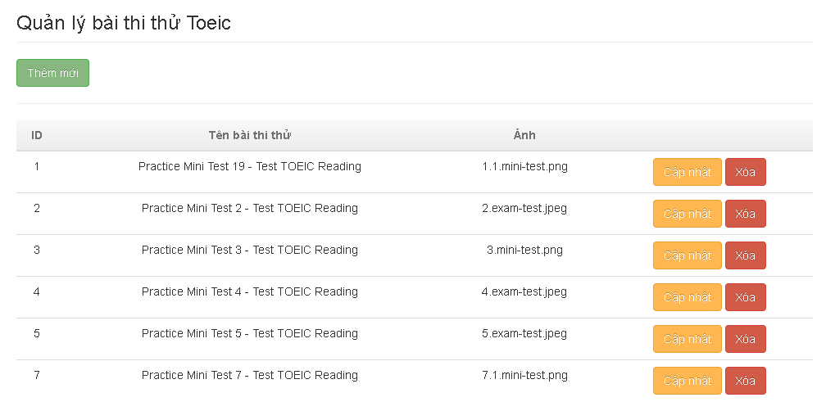

**4.9.2.2. Trang thêm bài thi thử**

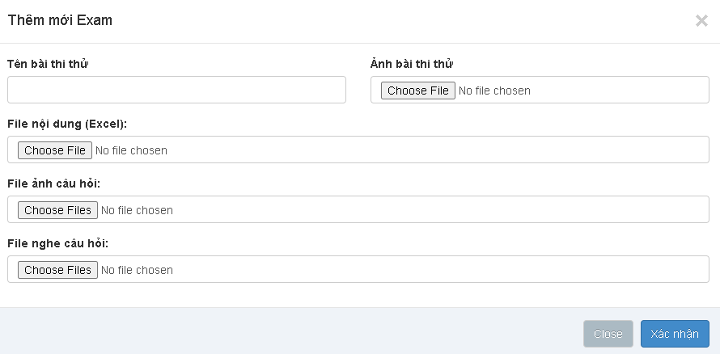

**4.9.2.3. Trang cập nhật bài thi thử**

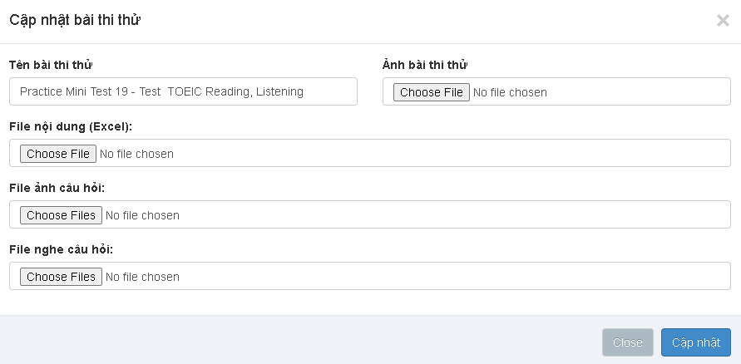

### 4.9.3. Validation Rule/Data mapping:

**4.9.3.1. Trang quản lý bài thi thử**

### 

| **Field** | **Type** | **Description** |
| --- | --- | --- |
| Thêm mới | Button | * Nhấn button để mở giao diện thêm mới bài thi thử |
| ID | Label | * ID của bài thi thử * Mapping với DB bai_thi_thu cột baithithuid |
| Tên bài thi thử | Label | * Tên của bài thi thử * Mapping với DB bai_thi_thu cột tenbaithithu |
| Ảnh | Label | * Ảnh của bài thi thử * Mapping với DB bai_thi_thu cột anhbaithithu |
| Cập nhật | Label | * Nhấn button để mở giao diện cập nhật bài thi thử |
| Xóa | Button | * Xóa bài thi thử * Xóa bài thi thử khỏi database |

**4.9.3.2. Trang thêm bài thi thử**

### 

| **Field** | **Type** | **Description** |
| --- | --- | --- |
| Tên bài thi thử | Button | * Nhập vào tên bài thi thử * Dữ liệu tên bài thi thử là bắt buộc, chuỗi String(50) * Thêm vào DB bai_thi_thu cột tenbaithithu |
| Ảnh bài thi thử | Label | * Ảnh đại diện của bài thi thử * Định dạng nhận vào là file hình ảnh * Thêm vào DB bai_thi_thu cột anhbaithithu |
| File nội dung | File | * Nội dung câu hỏi bài thi thử * Dữ liệu nội dung bài thi thử là bắt buộc * Thêm vào DB cau_hoi_bai_thi_thu |
| File ảnh câu hỏi | File | * Dữ liệu hình ảnh của bài thi thử * Thêm ảnh vào theo thứ tự giống với thứ tự audio và thứ tự câu hỏi * Định dạng nhận vào là file hình ảnh * Thêm vào DB cau_hoi_bai_thi_thu cột image |
| File nghe câu hỏi | File | * Dữ liệu audio của bài thi thử * Dữ liệu audio bài thi thử là bắt buộc * Định dạng dữ liệu nhận vào là .mp3 * Xóa bài thi thử khỏi database * Thêm vào DB cau_hoi_bai_thi_thu cột audiomp3 |
| Close | Button | * Đóng giao diện thêm bài thi thử * Quay về trang quản lý đề thi |
| Cập nhật | Button | * Thêm dữ liệu bài thi vào database * Quay về trang quản lý đề thi |

**4.9.3.3. Trang cập nhật bài thi thử**

### 

| **Field** | **Type** | **Description** |
| --- | --- | --- |
| Tên bài thi thử | Button | * Nhập vào tên bài thi thử * Dữ liệu tên bài thi thử là bắt buộc, chuỗi String(50) * Thêm vào DB bai_thi_thu cột tenbaithithu |
| Ảnh bài thi thử | Label | * Ảnh đại diện của bài thi thử * Định dạng nhận vào là file hình ảnh * Thêm vào DB bai_thi_thu cột anhbaithithu |
| File nội dung | File | * Nội dung câu hỏi bài thi thử * Dữ liệu nội dung bài thi thử là bắt buộc * Thêm vào DB cau_hoi_bai_thi_thu |
| File ảnh câu hỏi | File | * Dữ liệu hình ảnh của bài thi thử * Thêm ảnh vào theo thứ tự giống với thứ tự audio và thứ tự câu hỏi * Định dạng nhận vào là file hình ảnh * Thêm vào DB cau_hoi_bai_thi_thu cột image |
| File nghe câu hỏi | File | * Dữ liệu audio của bài thi thử * Dữ liệu audio bài thi thử là bắt buộc * Định dạng dữ liệu nhận vào là .mp3 * Xóa bài thi thử khỏi database * Thêm vào DB cau_hoi_bai_thi_thu cột audiomp3 |
| Close | Button | * Đóng giao diện thêm bài thi thử * Quay về trang quản lý đề thi |
| Cập nhật | Button | * Thêm dữ liệu bài thi vào database * Quay về trang quản lý đề thi |

## 4.10. Quản lý tài khoản:

### 4.10.1. Main flow:

| **Screen** | Màn hình quản lý bài thi thử |
| --- | --- |
| **Description** | Admin thao tác để thêm, cập nhật, xóa bài listening |
| **Screen Access** | click “Quản lý đề thi” ở trang quản trị |

### 4.10.2. User interface:

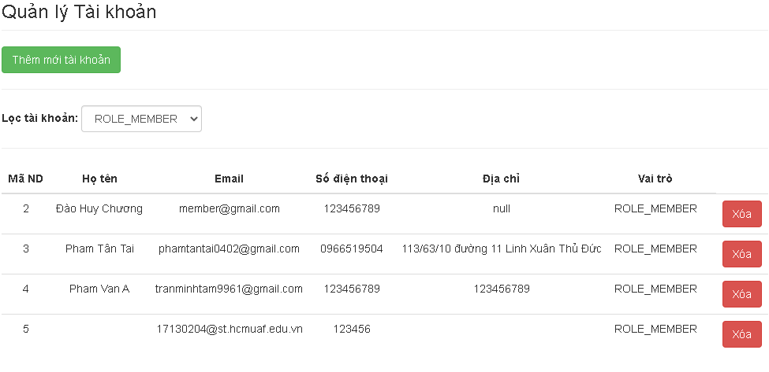

### 4.10.3. Validation Rule/Data mapping:

### 

| **Field** | **Type** | **Description** |
| --- | --- | --- |
| Thêm mới tài khoản | Button | * Nhấn button để mở giao diện thêm mới bài thi thử |
| Lọc tài khoản | Dropdown list | * Lọc tài khoản người dùng theo vai trò * Giá trị mặc định là ROLE_MEMBER * Mapping với DB bai_thi_thu cột baithithuid |
| Mã ND | Label | * Mã người dùng * Mapping với DB nguoi_dung cột id |
| Họ tên | Label | * Họ tên của người dùng * Mapping với DB nguoi_dung cột ho_ten |
| Email | Label | * Email của người dùng * Mapping với DB nguoi_dung cột email |
| Số điện thoại | Button | * Số điện thoại của người dùng * Mapping với DB nguoi_dung cột so_dien_thoai |
| Địa chỉ |  | * Địa chỉ của người dùng * Mapping với DB nguoi_dung cột dia_chi |
| Vai trò |  | * Vai trò của tài khoản * Mapping với DB nguoi_dung cột vai_tro |
| Xóa | Button | * Xóa người dùng * Xóa người dùng khỏi database |

## 4.11. Thông tin cá nhân: